Sistema Web Para Barbearias

Lucas Domingues Mendes
Nicandro Vioto Silva
Thiago Francisco Troca

Sistema Web Para Barbearias

Relatório técnico apresentado como requisito parcial para obtenção de aprovação na disciplina de Projeto Final de Curso, no Curso de Tecnologia em Desenvolvimento de Sistemas, no Centro Universitário Católico Salesiano Auxilium.

Orientador: Pedro Pereira De Souza

Araçatuba, 2026

RESUMO

Este projeto tem como objetivo o desenvolvimento de um sistema web para gerenciamento de agendamentos em uma barbearia, visando melhorar a organização dos atendimentos e a experiência dos clientes; a aplicação permitirá que usuários realizem cadastro, escolham serviços disponíveis, visualizem horários livres e efetuem agendamentos de forma prática e online, contando com pagamento online em ambiente de testes, cancelamento de horários com liberação automática da agenda, notificação automática via WhatsApp após a confirmação do agendamento e painel administrativo para gerenciamento de serviços, horários, pagamentos e relatórios, sendo desenvolvida com React no frontend, Node.js no backend e PostgreSQL como banco de dados.

Palavras-chave: agendamento online; barbearia; sistema web; gestão de serviços; pagamento digital.

SUMÁRIO

1. Introdução 4
1.1. Contextualização e Problema 4
1.2. Objetivo Geral 4
1.3. Objetivos Específicos 4
1.4. Escopo do Sistema 4
1.5. Público-Alvo 4
2. Requisitos do Sistema 4
2.1. Requisitos Funcionais 4
2.2. Requisitos Não Funcionais 4
2.3. Regras de Negócio 4
3. Modelagem de Sistemas 5
3.1. Diagrama de Casos de Uso 5
3.2. Diagrama de Classes 5
3.3. Modelagem de Dados 7
3.4 Prototipação das Telas 8
4. Arquitetura do Sistema 9
4.1 Diagrama de Contexto 9
4.2. Diagrama de Containers 9
4.3. Diagrama de Componentes 9
5. Tecnologias Utilizadas 10
6. Metodologia de Desenvolvimento 10
7. Desenvolvimento do Sistema 10
8. Resultados Obtidos 10
9. Considerações Finais 10
10. Referências Bibliográficas 10
11. Anexos 10

LISTA DE FIGURAS

Figura 1 – Diagrama de Caso de Uso 5
Figura 2 - Diagrama de Classes 5
Figura 3 - Modelo do Banco de Dados 6
Figura 4 – Diagrama de Contexto 6
Figura 5 – Diagrama de Containers 6
Figura 7 – Diagrama de Componentes 6

VISÃO GERAL DO PROJETO

Contextualização e Problema
O sistema proposto consiste em uma aplicação web voltada para o gerenciamento de agendamentos em uma barbearia. A plataforma permitirá que clientes realizem cadastro, escolham serviços disponíveis, visualizem horários livres e efetuem agendamentos de forma online.
Além disso, o sistema enviará automaticamente uma notificação via WhatsApp ao cliente após a confirmação do agendamento. Também será possível realizar pagamentos online e acompanhar o status do agendamento.
Para o administrador, o sistema oferecerá ferramentas para gerenciamento da agenda, cadastro de serviços, controle de pagamentos e visualização de relatórios, proporcionando maior organização e eficiência no atendimento.
Atualmente, muitas barbearias ainda realizam seus agendamentos de forma manual ou por meio de mensagens no WhatsApp, o que pode gerar desorganização, conflitos de horários e dificuldade no controle dos atendimentos.
Além disso, o processo de confirmação de horários, escolha de serviços e controle de pagamentos exige interação constante, o que pode consumir tempo do profissional e gerar atrasos no atendimento.
A ausência de um sistema automatizado dificulta a organização da agenda, o controle financeiro e a experiência do cliente, tornando o processo menos eficiente.

Objetivo Geral
Desenvolver um sistema web para gerenciamento de agendamentos, serviços e pagamentos em uma barbearia, com integração automatizada via WhatsApp.

Objetivos Específicos
- Implementar cadastro e login de clientes e administradores
- Permitir visualização e gerenciamento de agenda
- Disponibilizar tipos de serviços com duração associada
- Enviar notificações automáticas via WhatsApp após confirmação de agendamento
- Implementar pagamento online com controle de status
- Permitir cancelamento de agendamentos com liberação automática de horários
- Disponibilizar painel de controle para cliente e administrador

Escopo do Sistema
O sistema permitirá o cadastro de clientes, gerenciamento de agenda, definição de horários disponíveis e cadastro de tipos de serviços com duração específica. O cliente poderá visualizar horários disponíveis, escolher o serviço desejado e realizar o agendamento de forma online, recebendo uma notificação automática via WhatsApp após a confirmação.
O sistema também permitirá a realização de pagamentos online em ambiente de testes, além de possibilitar o cancelamento de agendamentos com liberação automática do horário. O administrador poderá gerenciar a agenda, cadastrar serviços, controlar pagamentos e visualizar relatórios de atendimentos.

Público-Alvo
O sistema é destinado a dois tipos principais de usuários:
- Clientes: que poderão realizar cadastro, agendar serviços, acompanhar o status dos atendimentos e efetuar pagamentos
- Administrador/Barbeiro: responsável por gerenciar a agenda, os serviços oferecidos, os pagamentos e os atendimentos realizados

REQUISITOS DO SISTEMA

Requisitos Funcionais
Funcionalidades do sistema:
RF01 - O sistema deve permitir o cadastro de clientes com nome, telefone, e-mail e senha.
RF02 - O sistema deve permitir o login do cliente por meio de e-mail e senha.
RF03 - O sistema deve permitir o login do administrador para acesso ao painel administrativo.
RF04 - O sistema deve permitir o cadastro de tipos de serviços, informando nome do serviço, duração e valor.
RF05 - O sistema deve permitir a visualização do calendário com os dias e horários disponíveis para agendamento.
RF06 - O sistema deve permitir o bloqueio de datas de folga definidas pelo barbeiro.
RF07 - O sistema deve permitir o cadastro de feriados pelo administrador.
RF08 - O sistema deve permitir o agendamento de serviços, com seleção de data, horário e tipo de serviço.
RF09 - O sistema deve calcular automaticamente a disponibilidade de horários com base na duração do serviço selecionado.
RF10 - O sistema deve permitir a realização de pagamento online por integração com o Stripe.
RF11 - O sistema deve exibir ao cliente o status do pagamento do agendamento.
RF12 - O sistema deve permitir o cancelamento de agendamentos com antecedência mínima definida pela regra de negócio.
RF13 - O sistema deve liberar automaticamente o horário na agenda quando houver cancelamento de agendamento.
RF14 - O sistema deve enviar confirmação automática do agendamento via WhatsApp.
RF15 - O sistema deve permitir ao administrador ou barbeiro visualizar todos os agendamentos realizados.
RF16 - O sistema deve permitir a emissão de relatório mensal de atendimentos e faturamento.

Requisitos Não Funcionais
RNF01 - O sistema deve possuir interface responsiva, funcionando corretamente em celulares, tablets e computadores.
RNF02 - O sistema deve armazenar as senhas dos usuários de forma segura, utilizando criptografia ou hash.
RNF03 - O sistema deve apresentar tempo de resposta adequado para as operações principais, evitando atrasos perceptíveis ao usuário.
RNF04 - O sistema deve funcionar nos principais navegadores da atualidade, como Google Chrome, Microsoft Edge.
RNF05 - O sistema deve garantir a integridade dos dados cadastrados, evitando duplicidade e inconsistências.
RNF06 - O sistema deve possuir controle de acesso, permitindo que somente administradores utilizem funções administrativas.
RNF07 - O sistema deve manter as informações de pagamentos protegidas durante a comunicação com serviços externos.
RNF08 - O sistema deve apresentar boa usabilidade, com telas organizadas, intuitivas e de fácil navegação.

Regras de Negócio

RN01 - O sistema deve permitir o cadastro de usuários com e-mail único, não sendo permitida duplicidade.
RN02 - O acesso ao sistema deve ser realizado com login com e-mail e senha.
RN03 - O sistema deve possuir perfis distintos (Cliente e Administrador/Barbeiro), com permissões específicas de acesso cada um.
RN04 - O cliente só poderá realizar agendamentos em horários disponíveis na agenda.
RN05 - Não será permitido mais de um agendamento para o mesmo horário.
RN06 - Os horários disponíveis devem respeitar a duração do serviço selecionado.
RN07 - O cancelamento de agendamento só poderá ser realizado com no mínimo 2 horas de antecedência do horário agendado.
RN08 - Ao cancelar um agendamento dentro do prazo permitido, o horário deve ser automaticamente liberado na agenda.
RN09 - Não será permitido realizar agendamentos em datas cadastradas como feriados ou indisponíveis.
RN10 - Todo pagamento deve estar associado a um agendamento e possuir um status (pendente, confirmado ou cancelado).
RN11 - O sistema deve enviar confirmação automática do agendamento ao cliente via WhatsApp após a realização.
RN12 - Somente o administrador poderá cadastrar, editar ou excluir serviços.
RN13 - O administrador poderá definir horários de funcionamento e disponibilidade da agenda.
RN14 - O sistema deve permitir que o administrador visualize relatórios de atendimentos e faturamento.
RN15 - O cliente pode visualizar seus agendamentos passados e futuros.
RN16 - As senhas dos usuários devem ser armazenadas de forma segura, utilizando criptografia ou hash.
RN17 - O sistema não deve permitir sobreposição de horários, garantindo que um novo atendimento só inicie após o término do anterior.

MODELAGEM DO SISTEMA

Diagrama de Casos de Uso
O diagrama de caso de uso apresenta três atores principais: o Cliente, o Administrador e o Profissional, cada um com funcionalidades específicas dentro do sistema.
O ator Cliente é quem utiliza a barbearia. Ele pode realizar seu cadastro e login na plataforma, visualizar a agenda com os horários disponíveis, escolher o profissional de sua preferência e efetuar o agendamento do serviço desejado. Após o agendamento, o cliente recebe uma confirmação automática via WhatsApp. Também é possível realizar o pagamento online, cancelar um agendamento dentro do prazo permitido e consultar o histórico de atendimentos anteriores.
O ator Administrador é responsável pela gestão completa do sistema. Por meio do painel administrativo, ele gerencia os serviços oferecidos pela barbearia, cadastra e edita os profissionais, controla a agenda e os períodos de disponibilidade, acompanha os pagamentos realizados e gera relatórios mensais com o total de atendimentos e o faturamento do período.
O ator Profissional representa os prestadores de serviço da barbearia. Após realizar o login, ele pode visualizar sua própria agenda com os atendimentos do dia e registrar seus períodos de indisponibilidade, como folgas e férias, para que o sistema bloqueie automaticamente esses dias.
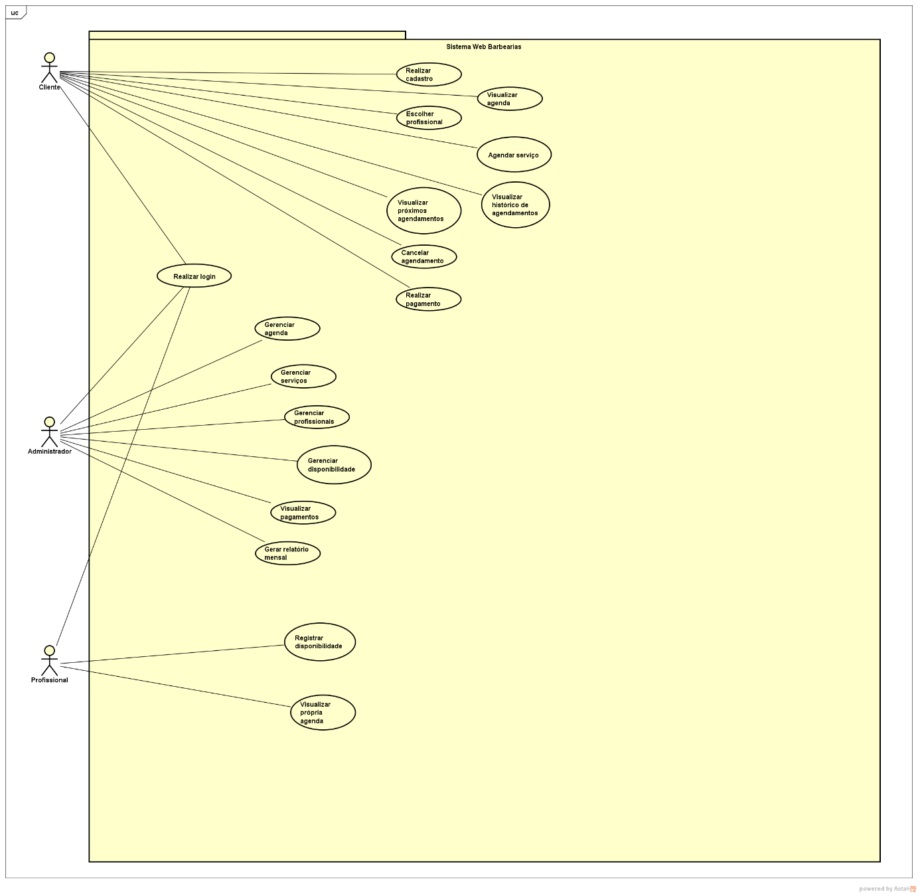
Figura 1 – Diagrama de Caso de Uso

Diagrama de Classes

A classe principal chamada Usuario, que reúne as informações básicas de qualquer pessoa que acessa a plataforma, como nome, email e senha. A partir dela, três perfis diferentes herdam essas informações: o Cliente, o Administrador e o Profissional, cada um com suas próprias responsabilidades dentro do sistema.
O Cliente é quem utiliza a barbearia. Além dos dados básicos herdados, ele possui telefone cadastrado e pode realizar ações como agendar um horário, cancelar um atendimento e consultar seu histórico de visitas.
O Administrador é o responsável por manter o sistema funcionando. É ele quem cadastra os profissionais, define os serviços disponíveis, gerencia a agenda e acompanha os resultados por meio de relatórios mensais.
O Profissional representa qualquer prestador de serviço que trabalha na barbearia, seja um barbeiro, uma manicure ou outro especialista. Possui os atributos especialidade e ativo, além de métodos para visualizar a própria agenda e registrar períodos de indisponibilidade.
A classe Serviço representa o que a barbearia oferece ao cliente. Cada serviço possui nome, tipo, duração e preço.
A classe Agendamento é a central do sistema, conectando o cliente, o profissional e o serviço escolhido. Armazena data, horário e status do atendimento, além de métodos para criação, cancelamento, verificação de disponibilidade e cálculo automático do horário de término com base na duração do serviço.
O Pagamento está sempre vinculado a um agendamento e guarda as informações financeiras daquela transação, como o valor cobrado, a forma de pagamento e se já foi pago ou ainda está pendente.
A classe Disponibilidade com ela é possível registrar não só feriados, mas também folgas semanais e períodos de férias de cada profissional individualmente, tornando o controle de agenda muito mais flexível.
O Relatório é gerado pelo administrador e reúne as informações mensais do negócio, como quantos atendimentos foram realizados e qual foi o faturamento do período.
O diagrama apresenta uma estrutura organizada e adequada para o funcionamento de um sistema de agendamento para barbearia.
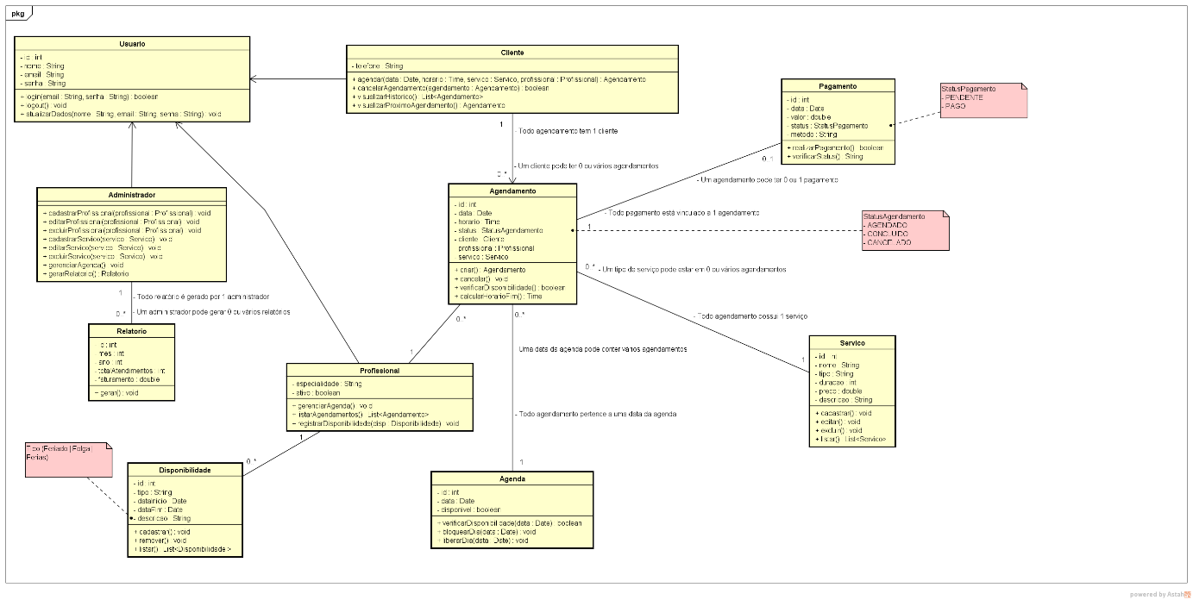
Figura 2 - Diagrama de Classes

MODELAGEM DE DADOS
A modelagem do sistema foi construída para manter tudo organizado e facilitar o controle dos agendamentos da barbearia. A tabela usuário é por onde tudo começa. Qualquer pessoa que acessa o sistema, seja para agendar um horário ou para administrar a barbearia, precisa ter um cadastro nessa tabela. A partir dela, três perfis diferentes são criados: o cliente, o administrador e o profissional, cada um com sua tabela própria e suas responsabilidades.

A tabela cliente guarda o telefone de contato do usuário que utiliza os serviços da barbearia. Já a tabela administrador identifica quem tem acesso às funções do sistema, como cadastrar serviços, gerenciar profissionais e gerar relatórios. A tabela profissional permite cadastrar todos os prestadores de serviço que trabalham na barbearia, registrando a especialidade de cada um e se estão ativos ou não.
A tabela agenda organiza os dias de funcionamento da barbearia, indicando quais datas estão disponíveis para receber novos agendamentos. Ela é consultada sempre que um cliente tenta marcar um horário, garantindo que não sejam feitos agendamentos em dias bloqueados.
A tabela agendamento é o centro de tudo. É nela que cada atendimento fica registrado, reunindo o cliente que marcou, o profissional que vai atender, o serviço escolhido e a data da agenda correspondente. Além disso, guarda o horário e a situação atual do atendimento, que pode estar agendado, concluído ou cancelado.
A tabela serviço reúne tudo que a barbearia oferece, desde serviços como corte de cabelo e barba até produtos disponíveis para venda. Cada item cadastrado tem nome, tipo, duração e preço definidos, permitindo que o sistema calcule automaticamente a disponibilidade de horários.
A parte financeira fica na tabela pagamento, que está sempre vinculada a um agendamento específico. Nela são registrados a data em que o pagamento foi realizado, o valor cobrado, o método utilizado e se a transação já foi concluída ou ainda está pendente.
A tabela disponibilidade cuida dos períodos em que um profissional não estará atendendo. Essa tabela permite registrar qualquer tipo de ausência, como folgas semanais, feriados ou períodos de férias, sempre associados a um profissional específico e com data de início e de fim definidas.

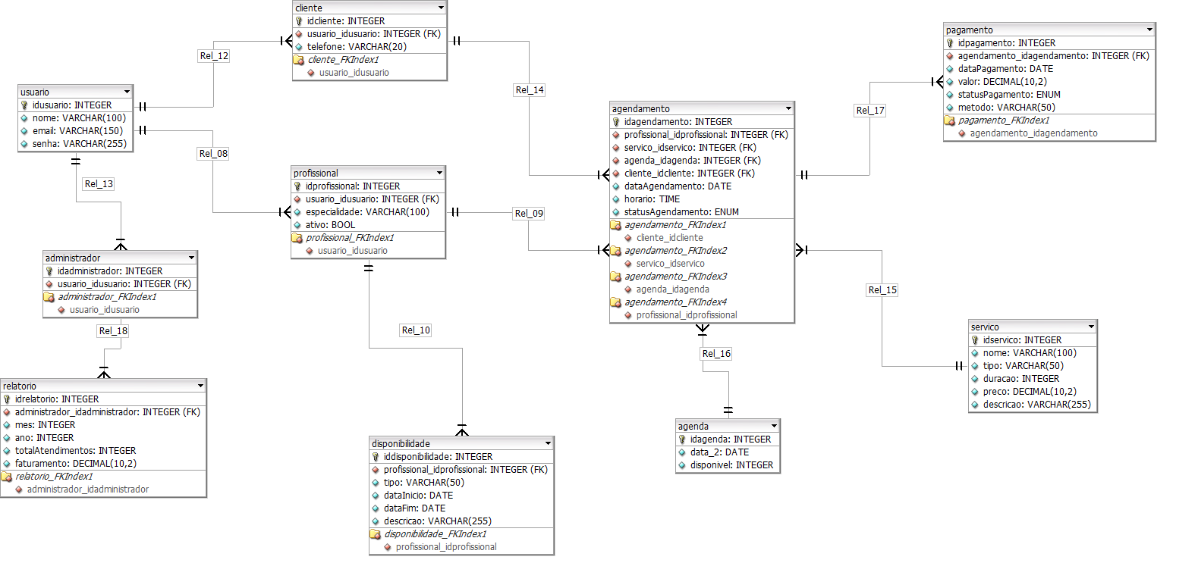
Figura 3 – Modelo do Banco de Dados

  - Prototipação das telas

Janela de agendamento
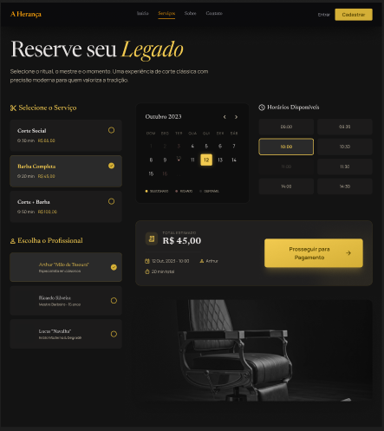

Janela de pagamento e confirmação

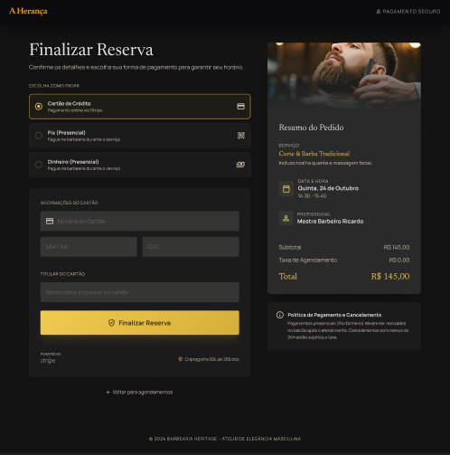

Janela administrador

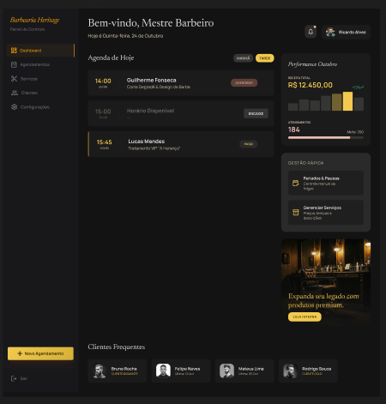

Janela cliente

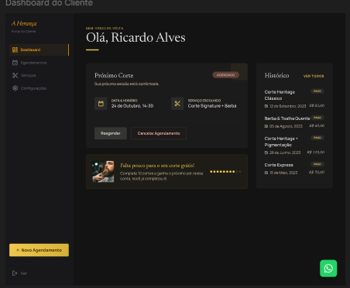
4. ARQUITETURA DO SISTEMA

Diagrama de Contexto
O diagrama de contexto apresenta uma visão geral do sistema, mostrando como a plataforma web se relaciona com as pessoas que a utilizam e com os serviços externos que ela depende, sem entrar em detalhes sobre sua estrutura interna.
O sistema se relaciona com três tipos de usuários. O cliente é quem utiliza a barbearia no dia a dia, acessando a plataforma para agendar serviços, realizar pagamentos e acompanhar seus atendimentos. O administrador é o responsável pela gestão do negócio, utilizando o sistema para cadastrar serviços e profissionais, controlar a agenda e acompanhar os resultados por meio de relatórios. O profissional é o prestador de serviço da barbearia, que acessa o sistema para visualizar sua própria agenda e registrar seus períodos de indisponibilidade.
Além dos usuários, o sistema também se comunica com dois serviços externos. O Stripe é responsável pelo processamento dos pagamentos realizados pelos clientes, garantindo que as transações sejam tratadas de forma segura. A API do WhatsApp é utilizada para o envio automático de notificações aos clientes, confirmando os agendamentos realizados na plataforma.
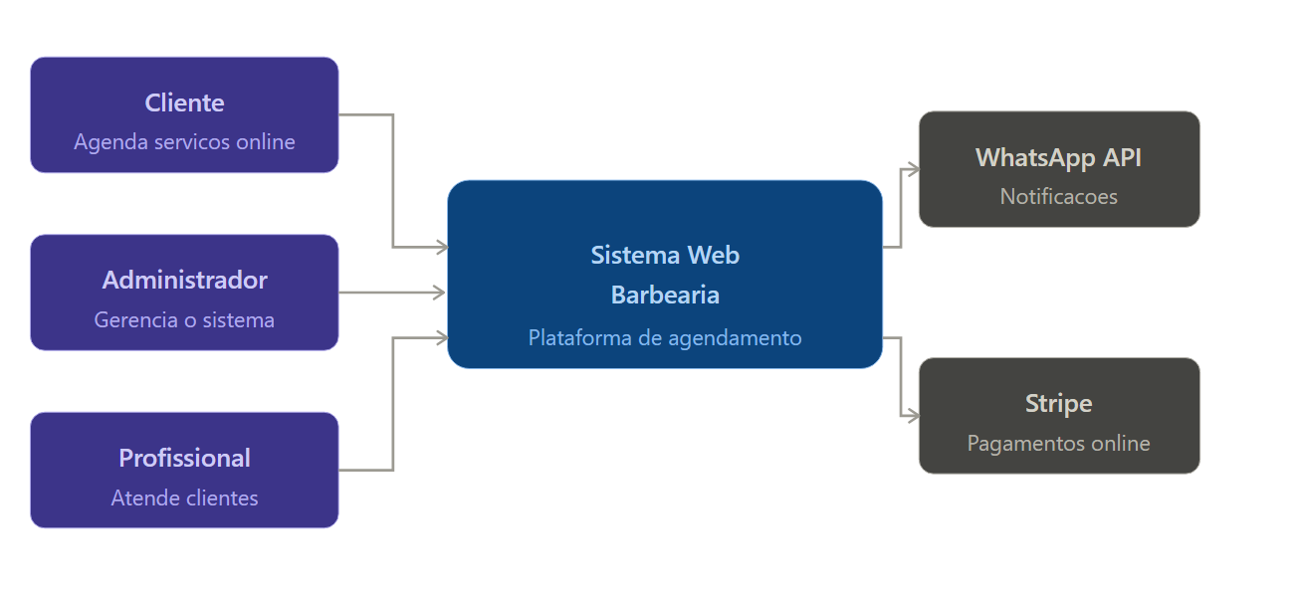
Figura 4 – Diagrama de Contexto

Diagrama de Containers
O frontend, desenvolvido em React, é a interface com a qual todos os usuários interagem. Por meio dele, clientes realizam agendamentos e pagamentos, administradores gerenciam o sistema e profissionais acompanham sua agenda. Toda ação do usuário passa pelo frontend antes de chegar ao restante do sistema.
O backend, desenvolvido em Node.js, é o núcleo do sistema. Ele recebe as requisições do frontend, processa as regras de negócio, valida os dados e coordena todas as operações, desde o controle de agendamentos até a comunicação com os serviços externos.
O banco de dados, construído em PostgreSQL, é responsável por armazenar todas as informações do sistema de forma persistente, incluindo os dados de usuários, agendamentos, serviços, profissionais, pagamentos e disponibilidades.
Além disso, o sistema conecta com serviços externos, como o Stripe, responsável pelo processamento de pagamentos online, e a API do WhatsApp, utilizada para envio de notificações automáticas de confirmação de agendamentos.

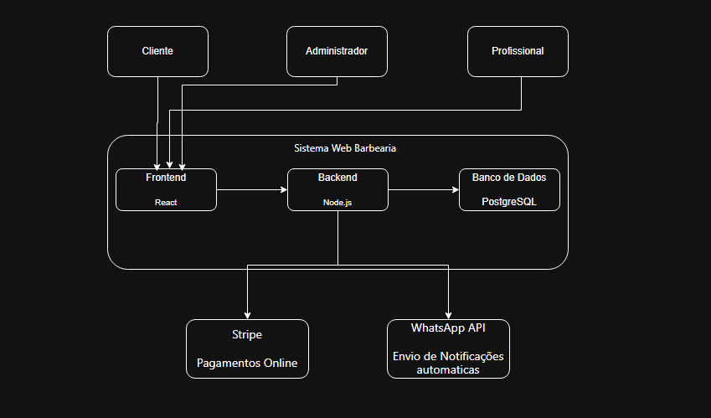
Figura 5 – Diagrama de Containers

Diagrama de Componentes
O sistema é dividido em vários componentes principais, cada um é responsável por uma funcionalidade específica. O componente de autenticação é o ponto de entrada do sistema. Ele gerencia o cadastro e o login de todos os usuários, controlando os três perfis de acesso existentes: cliente, administrador e profissional. Qualquer operação no sistema passa antes pela autenticação.
O componente de agendamento é o central do backend. Ele é responsável por criar, listar e cancelar agendamentos, além de verificar a disponibilidade de horários e aplicar as regras de negócio, como o prazo mínimo para cancelamento. Ao ser criado, um agendamento aciona automaticamente os componentes de agenda, pagamento e notificação.
O componente de serviços gerencia tudo que a barbearia oferece, incluindo serviços como corte e barba e produtos disponíveis para venda. O componente de profissional cuida do cadastro e da listagem dos atendentes, permitindo que cada agendamento seja associado a um profissional específico.
O componente de agenda controla os dias disponíveis para atendimento, bloqueando e liberando datas conforme os agendamentos e as indisponibilidades registradas. O componente de disponibilidade trabalha junto com a agenda, registrando os períodos em que um profissional não estará atendendo, seja por folga, feriado ou férias, e garantindo que esses dias sejam automaticamente bloqueados.
O componente de pagamento gerencia as transações financeiras dos agendamentos, controlando o status de cada cobrança e realizando a integração com o Stripe. O componente de notificação é acionado sempre que um agendamento é confirmado, enviando automaticamente uma mensagem ao cliente via API do WhatsApp.
Por fim, o componente de relatório permite ao administrador gerar resumos mensais com o total de atendimentos realizados e o faturamento do período, consolidando as informações armazenadas no banco de dados.
Todos esses componentes se comunicam com o banco de dados, onde são armazenadas as informações do sistema, como usuários, agendamentos, serviços, pagamentos. Além disso, alguns componentes realizam integração com sistemas externos, como o WhatsApp para envio de mensagens e o Stripe para processamento de pagamentos.

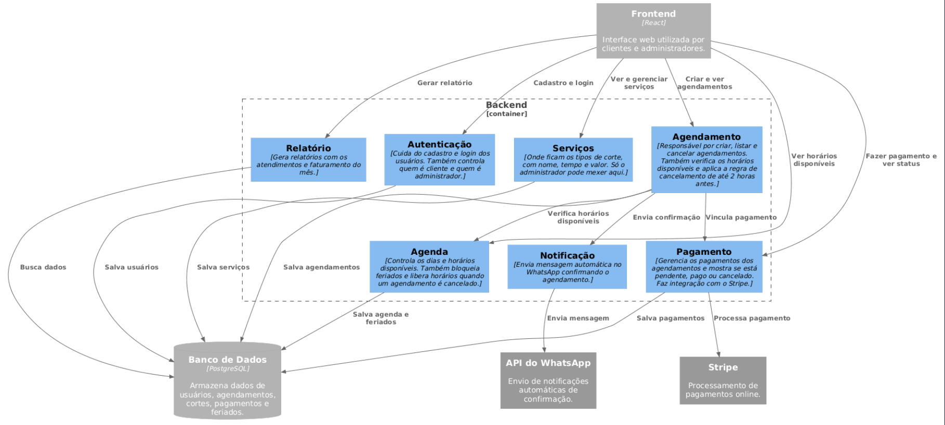
Figura 6 – Diagrama de Componentes

TECNOLOGIAS UTILIZADAS
O sistema será desenvolvido utilizando tecnologias voltadas ao desenvolvimento web. No frontend, será utilizado React para construção de interfaces dinâmicas e interativas, juntamente com HTML, CSS e Bootstrap para estruturação e estilização das páginas.
No backend, será utilizado Node.js, que possibilita a criação de APIs de forma eficiente e facilita a integração com o frontend, além de oferecer bom suporte para comunicação com serviços exterDinos.
O banco de dados utilizado será o PostgreSQL, sendo adequado para o gerenciamento de dados do sistema.
Para as integrações externas, serão utilizadas APIs, como a integração com o WhatsApp para automação de mensagens e o Stripe para simulação de pagamentos online em ambiente de testes.

METODOLOGIA DE DESENVOLVIMENTO
Descreva como o projeto será desenvolvido.
Exemplo
O projeto será desenvolvido utilizando abordagem incremental baseada em ciclos curtos de desenvolvimento. Cada ciclo incluirá planejamento, implementação e testes das funcionalidades priorizadas.
A organização das tarefas será realizada através de um quadro Kanban.

DESENVOLVIMENTO DO SISTEMA (Depois do sistema pronto)
Descreva como o sistema foi implementado.
Inclua:
- funcionalidades desenvolvidas
- decisões técnicas
- dificuldades encontradas

Exemplo
Inicialmente foi implementado o módulo de autenticação de usuários. Em seguida foram desenvolvidos os módulos de publicação de anúncios e candidatura a serviços.
Durante o desenvolvimento foram encontrados desafios relacionados à modelagem do banco de dados e integração entre frontend e backend.

RESULTADOS OBTIDOS (Depois do sistema pronto)
Descreva o resultado final do sistema.
Exemplo
O sistema desenvolvido permite que usuários se cadastrem, publiquem anúncios de serviços e realizem candidaturas. A aplicação apresenta interface responsiva e integração completa entre frontend e backend.

CONSIDERAÇÕES FINAIS (Depois do sistema pronto)
Apresente as conclusões do trabalho.
Exemplo
O desenvolvimento do sistema permitiu aplicar conceitos estudados ao longo do curso, incluindo modelagem de dados, arquitetura de software e desenvolvimento web. O sistema demonstrou viabilidade técnica e potencial de evolução futura.

Referências Bibliográficas

TONSIG, Sergio Luiz. Análise Orientada a Objetos – Notas de Aula, 2023)

ANEXOS (Opcional)
- Diagramas completos
- Protótipos
- Documentação adicional

